ПАМЯТКА
о порядке заготовки и сбора валежника на территории лесного фонда Чукотского лесничества

Настоящая памятка применяется в целях единообразного толкования положений лесного законодательства, регламентирующих порядок заготовки и сбора валежника на территории земель лесного фонда Чукотского лесничества.

Статья 11 Лесного кодекса РФ. Пребывание граждан в лесах.
1. Граждане имеют право свободно и бесплатно пребывать в лесах и для собственных нужд осуществлять заготовку и сбор дикорастущих плодов, ягод, орехов, грибов, других пригодных для употребления в пищу лесных ресурсов (пищевых лесных ресурсов), а также недревесных лесных ресурсов.
2. Граждане обязаны соблюдать правила пожарной безопасности в лесах, правила санитарной безопасности в лесах, правила лесовосстановления и правила ухода за лесами.
3. Гражданам запрещается осуществлять заготовку и сбор грибов и дикорастущих растений, виды которых занесены в Красную книгу Российской Федерации, красные книги субъектов Российской Федерации, а также грибов и дикорастущих растений, которые признаются наркотическими средствами в соответствии с Федеральным законом от 8 января 1998 года № 3-ФЗ «О наркотических средствах и психотропных веществах».
4. Пребывание граждан может быть запрещено или ограничено в лесах, которые расположены на землях обороны и безопасности, землях особо охраняемых природных территорий, иных землях, доступ граждан на которые запрещен или ограничен в соответствии с федеральными законами.
5. Пребывание граждан в лесах может быть ограничено в целях обеспечения:
1) пожарной безопасности и санитарной безопасности в лесах;
2) безопасности граждан при выполнении работ.
6. Запрещение или ограничение пребывания граждан в лесах по основаниям, не предусмотренным настоящей статьей, не допускается.
7. Пребывание граждан в лесах в целях охоты регулируется лесным законодательством и законодательством в области охоты и сохранения охотничьих ресурсов.

Статья 32 Лесного кодекса РФ. Заготовка и сбор недревесных лесных ресурсов.
1. Заготовка и сбор недревесных лесных ресурсов представляют собой предпринимательскую деятельность, связанную с изъятием, хранением и вывозом соответствующих лесных ресурсов из леса.
2. К недревесным лесным ресурсам, заготовка и сбор которых осуществляются в соответствии с настоящим Кодексом, относятся валежник, пни, береста, кора деревьев и кустарников, хворост, веточный корм, еловая, пихтовая, сосновая лапы, ели или деревья других хвойных пород для новогодних праздников, мох, лесная подстилка, камыш, тростник и подобные лесные ресурсы.
3. Граждане, юридические лица, осуществляющие заготовку и сбор недревесных лесных ресурсов, вправе возводить навесы и другие некапитальные строения, сооружения на предоставленных им лесных участках.
4. Граждане, юридические лица осуществляют заготовку и сбор недревесных лесных ресурсов на основании договоров аренды лесных участков.
5. Правила заготовки и сбора недревесных лесных ресурсов устанавливаются уполномоченным федеральным органом исполнительной власти.

Статья 33 Лесного кодекса РФ. Заготовка и сбор гражданами недревесных лесных ресурсов для собственных нужд.
1. Заготовка и сбор гражданами недревесных лесных ресурсов, за исключением елей и деревьев других хвойных пород для новогодних праздников, для собственных нужд осуществляются в соответствии со статьей 11 Лесного кодекса РФ.
2. Ограничение заготовки и сбора гражданами недревесных лесных ресурсов для собственных нужд может устанавливаться в соответствии со статьей 27 Лесного кодекса РФ.
3. К заготовке и сбору гражданами недревесных лесных ресурсов для собственных нужд не применяются части 1, 3 и 4 статьи 32 Лесного кодекса РФ.
4. Порядок заготовки и сбора гражданами недревесных лесных ресурсов для собственных нужд устанавливается законом субъекта Российской Федерации.

Под собственными нуждами следует понимать: личные, семейные, бытовые, иные нужды, не связанные с предпринимательской деятельностью. Понятие предпринимательской деятельности содержится в пункте 1 статьи 23 Гражданского кодекса РФ.
Гражданин, осуществляющий предпринимательскую деятельность без образования юридического лица с нарушением требований пункта 1 статьи 23 Гражданского кодекса РФ, не вправе ссылаться в отношении заключенных им при этом сделок на то, что он не является предпринимателем. Суд может применить к таким сделкам правила Гражданского кодекса РФ об обязательствах, связанных с осуществлением предпринимательской деятельности (пункт 4 статьи 23 Гражданского кодекса РФ).
При проведении сбора и заготовки валежника гражданам необходимо руководствоваться статьей 23 Гражданского кодекса РФ, статьями 11, 32, 33 Лесного кодекса РФ, Правилами заготовки и сбора недревесных лесных ресурсов, утвержденными приказом Минприроды России от 28 июля 2020 г. № 496 (далее -Правила), в части не связанной с предпринимательской деятельностью, и законом Чукотского автономного округа о порядке заготовки и сбора валежника от 23 апреля 2008 г. № 31-ОЗ «О некоторых вопросах регулирования лесных отношений на территории Чукотского автономного округа».
В соответствии с п. 17 Правил, при заготовке валежника осуществляется сбор лежащих на поверхности земли остатков стволов деревьев, сучьев, не являющихся порубочными остатками в местах проведения лесосечных работ, и (или) образовавшихся вследствие естественного отмирания деревьев, при их повреждении вредными организмами, буреломе, снеговале, и других природных явлений. (смотри изображение 1, 2, 3). Заготовка валежника осуществляется в течение всего года. При заготовке валежника допускается применение ручного инструмента (ручных пил, топоров, легких бензопил).
Стандартом отрасли ОСТ 56-108-98 «Лесоводство. Термины и определения», утвержденного приказом Рослесхоза от 3 декабря 1998 г. № 203 установлены термины и определения понятий в области лесоводства. Термины, установленные стандартом, обязательны для применения во всех видах документации и литературы, входящих в сферу действия стандартизации или использующих результаты этой деятельности.
По Стандарту отрасли ОСТ 56-108-98:
Сухостой - усохшие, стоящие на корню деревья (п. 3.2.60),
Валежник - стволы отмерших деревьев или их части, лежащие на земле (п. 3.2.61),
Ветровал - вывал ветром деревьев с корнями. Последствие ветровала ветровальные деревья (п. 3.2.66),
Бурелом - слом ветром стволов и вершин деревьев. Последствие бурелома буреломные деревья (п. 3.2.67),
Снеговал - вывал деревьев с корнями под тяжестью снега, накопившегося на кронах. Последствие снеговала снеговальные деревья (п. 3.2.68),
Снеголом - слом стволов или вершин деревьев под тяжестью снега, накопившегося на кронах. Последствие снеголома снеголомные деревья (п. 3.2.69).
Таким образом, не следует считать валежником усохшие, стоящие на корню деревья, отнесенные Стандартом отрасли к Сухостою, также к валежнику не относятся и порубочные остатки в местах проведения лесосечных работ.
Подведем итоги, под валежником понимаются остатков стволов деревьев, сучьев, не являющихся порубочными остатками в местах проведения лесосечных работ, и (или) образовавшихся вследствие естественного отмирания деревьев, при их повреждении вредными организмами, в том числе при буреломе, снеговале, ветровале и снеголоме (изображение № 1).
К валежнику не относятся сухостойные (изображение № 2) и поваленные ветром, снегом деревья с зеленой листвой или хвоей, не имеющие признаков естественного отмирания (имеют зеленую листву или зеленую хвою, изображение № 3), а также порубочные остатки (изображение № 4), поэтому нельзя их распиливать и вывозить из леса. Упавшее в реку (озеро) дерево (бревно), в народе «плавник» с признаками рубки не является валежником. Сломанное дерево или дерево с корневой системой находящееся в воде и являющееся мертвым (без зеленой листвы или зеленой хвои) и без признаков рубки относится к валежнику.
Сухостойное дерево, продолжающее стоять и являющееся мертвым, не подпадает под определение валежника.
Не допускается сбор валежника с использованием автоматизированной техники, складирование и хранение в лесу заготовленного валежника, оставление в лесу отходов, образующихся при заготовке валежника.
Собранный гражданином валежник не может быть продан либо иным способом передан другим лицам за плату. При несоблюдении данного правила заготовка валежника может быть признана предпринимательской деятельностью, что в силу положений Лесного кодекса Российской Федерации требует заключения договора купли-продажи лесных насаждений, либо договора аренды лесного участка для использования лесов для заготовки и сбора недревесных лесных ресурсов.
ОБРАЩАЕМ ВНИМАНИЕ ГРАЖДАН!

Рубка сухостойных деревьев является незаконной рубкой.
Рубка ветровальных, буреломных, сухостойных деревьев, если иное не предусмотрено специальными нормативными правовыми актами, а равно их уничтожение или повреждение при наличии к тому предусмотренных законом оснований могут быть квалифицированы как хищение либо уничтожение или повреждение чужого имущества (пункт 15 Постановления Пленума Верховного суда Российской Федерации от 18.10.2012 г. № 21).
Согласно пункту 16 Постановления Пленума Верховного суда Российской Федерации от 18.10.2012 г. № 21 под рубкой лесных насаждений или не отнесенных к лесным насаждениям деревьев, кустарников и лиан следует понимать их валку (в том числе спиливание, срубание, срезание, то есть отделение различными способами ствола дерева, стебля кустарника и лианы от корня), а также иные технологически связанные с ней процессы (включая трелевку, частичную переработку и (или) хранение древесины в лесу).
Незаконной является рубка указанных насаждений с нарушением требований законодательства, например рубка лесных насаждений без оформления необходимых документов (в частности, договора аренды, решения о предоставлении лесного участка, проекта освоения лесов, получившего положительное заключение государственной или муниципальной экспертизы, договора купли-продажи лесных насаждений, государственного или муниципального контракта на выполнение работ по охране, защите, воспроизводству лесов), либо в объеме, превышающем разрешенный, либо с нарушением породного или возрастного состава, либо за пределами лесосеки.
Обратить внимание судов на то, что договор аренды лесного участка или решение о предоставлении лесного участка на иных правах для заготовки древесины либо других видов использования лесов не являются достаточным правовым основанием для проведения рубок лесных насаждений. В частности, рубка лесных насаждений арендатором лесного участка считается незаконной в тех случаях, когда у такого лица отсутствуют документы для рубки лесных насаждений на арендованном участке (например, проект освоения лесов, получивший положительное заключение государственной или муниципальной экспертизы) либо были вырублены деревья, рубка которых не предполагалась проектом освоения лесов или произведена с нарушением сроков.
Граждане при сборе валежника обязаны соблюдать правила пожарной и санитарной безопасности в лесах.

Изображение № 1 Валежник

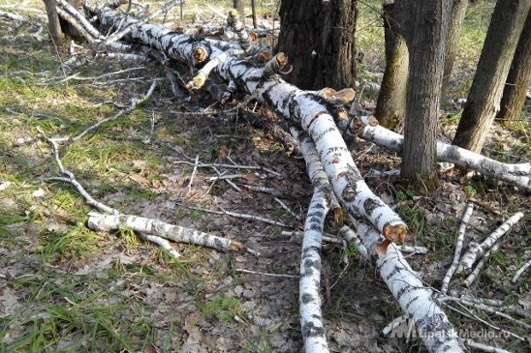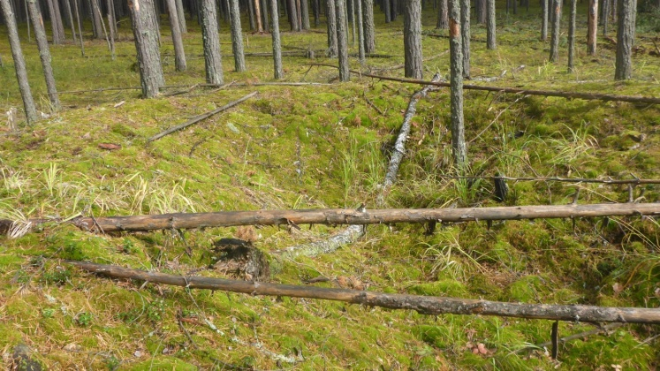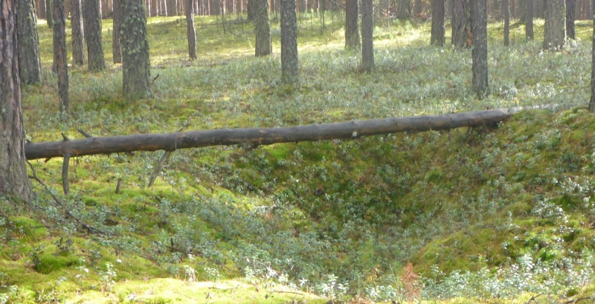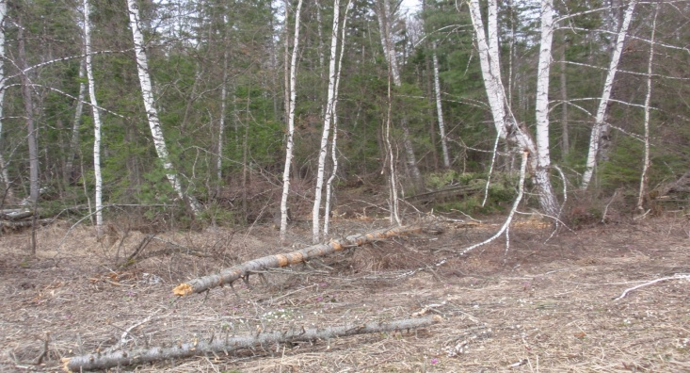

Изображение №2 Сухостойное дерево. Не является валежником

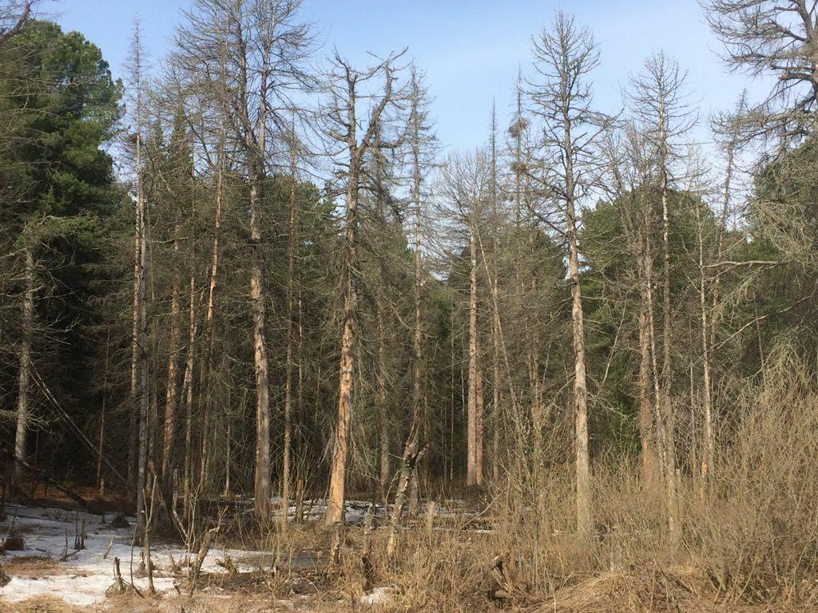

Изображение № 3 Лежащее на поверхности земли ветровальное дерево, не имеющее признаков отмирания. Не является валежником

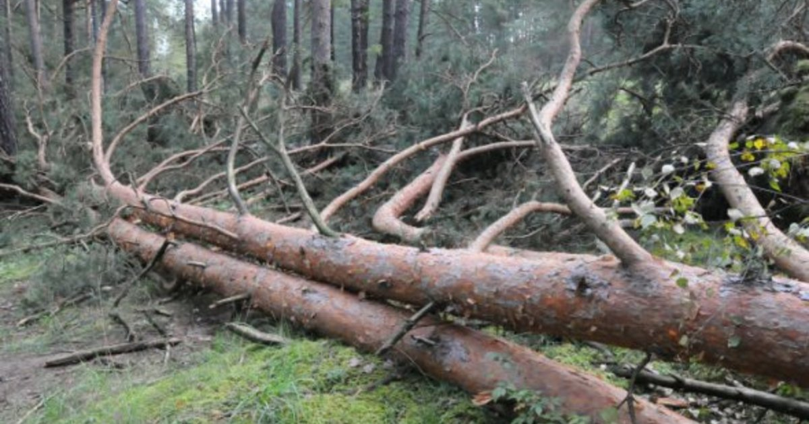

Изображение № 4 Заготовленная древесина на лесосеке. Не является валежником

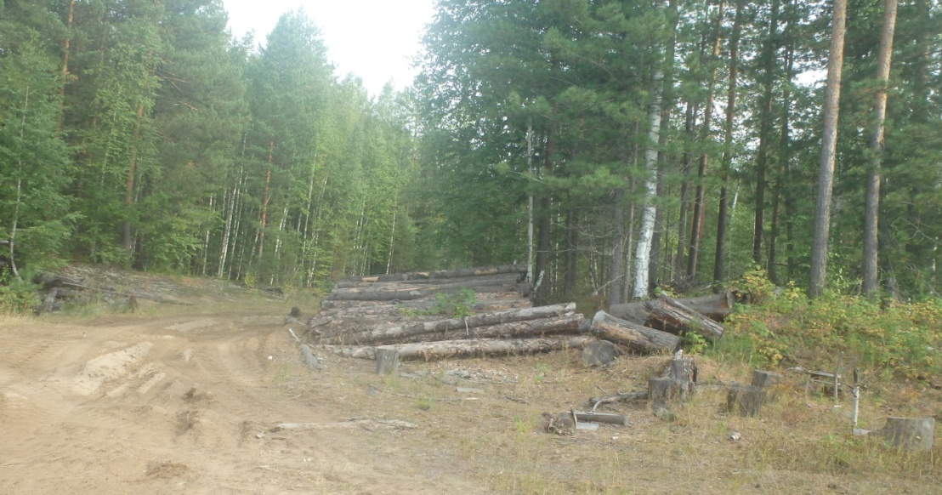

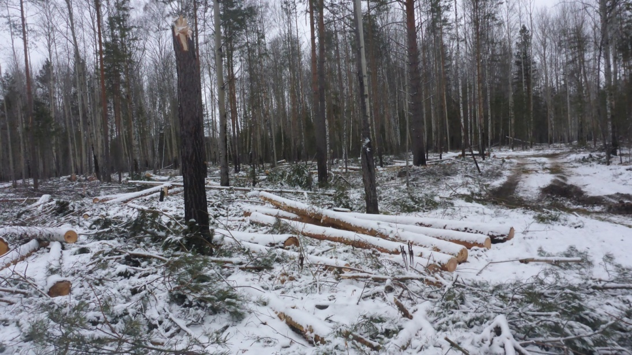

Изображение № 5 Сломанный ствол дерева в воде «Плавник» это валежник, поскольку без признаков жизни (мертвое) и рубки



Изображение № 6 Спиленный ствол дерева в воде «Плавник» с признаками рубки не является валежником

